教务工作规程大纲（草稿） 2
一、开学准备期间教务工作基本规范 2
二、学期初教务工作基本规范 3
三、学期中教务工作基本规范 4
四、学期末教务工作基本规范 6

教务工作规程大纲（草稿）

一、开学准备期间教务工作基本规范
（一）系主任教务工作基本规范
1、组织本系全体教师参加学院教职工大会。
2、督导教研室根据学院工作重点、教学任务制定学期工作计划并据此制定本系学期工作计划。
3、召集本系教研室主任、专任教师和兼职教师大会，宣讲本系工作计划提出要求布置开学初工作任务。
4、检查教研室、实训室开课前准备工作，办理请假教师调、停课手续。
5、组织新课试讲、说课。
（二）教研室教务工作基本规范
1、制定新学期教研室教研工作计划。
2、安排教师。
3、协助教学秘书编排课表。
4、安排所有教师说课，新教师试讲。
5、确定实训、实习项目时间及安排。
（三）教学秘书教务工作基本规范
1、打印和发放各系各个班级课表。
2、开具教师教学任务书。
3、领取和下发教师日志、听课记录和各个班级学生名单，以及其他教务用表。
4、安排教师编写授课进度表。
5、组织学习委员做好新学期准备，下发教学日志。
6、编写耗材购置申请表。
（四）专任教师教务工作基本规范
1、接受教学任务。
2、准备授课教案和讲义，开课前向教研室主任提交两周教案、教学进度表。
3、了解有关授课班级学生基本情况。
4、教师新课试讲、说课。

二、学期初教务工作基本规范
（一）系主任教务工作基本规范
1、检查本系教学秩序并作好检查记录。
2、据教务部学期工作安排及时制订并上报本系学期工作计划。
3、督促检查本系学生返校情况，并安排布置联系未返校学生。
4、做好学生补考前准备工作，根据教务部提供的信息确定补考使用试卷。
5、周末召开教研室主任会议通报开学一周来教学工作情况。
6、制定、检查、完善教研室教研业务学习计划。
（二）教研室教务工作基本规范
1、启动教研室工作计划，建立教研室工作手册。
2、分配本系下达给教研室的教学任务。
3、检查教师教案、教学进度表和教学大纲。
4、检查期初各项教学开展情况。
（三）教学秘书教务工作基本规范
1、汇总学期课表并报至教务部。
2、补考学生确认并安排补考工作。
3、期初教学检查，收集本系教师教案、教学大纲、教学日志、教学进度表等，以备检查。
（四）专任教师教务工作基本规范
1、组织开展教学活动。
2、准备期初教学检查材料。
3、准时参加学院、系、教研室组织安排的集体活动。

三、学期中教务工作基本规范
（一）系主任教务工作基本规范
1、第二周检查补考准备工作，根据教务部提供的信息核实补考试卷印刷份数、质量、分类保管工作，保证试卷存放安全。
2、第四周参加补考巡视，处理补考应急问题。
3、日常检查教学秩序、教学工作并作好记录。
4、安排教研室检查教学进度及授课计划执行情况和听课计划，召开教研室教学工作分析会议。
5、按照学院要求听课并作好听课记录。
6、按学院要求组织学生评教。
7、及时审批、汇总教师调、停课单。
8、统筹本系专业教学计划、教学大纲、课程改革、教材建设工作。
9、月末召开教研室主任会议通报月度工作完成情况，起草本系教学情况通报。
10、根据教务部下达的期中教学检查通知，安排本系期中教学检查工作。
11、总结期中教学检查工作并上报期中教学检查工作总结。
12、安排好学生座谈会。
13、开展听课月活动，组织青年教师观摩教学活动。
（二）教研室教务工作基本规范
1、开展教研活动，每周一次。
2、加强听课制度。
3、检查教师日志、教学进度表以及听课记录，一周一次。
4、修订和执行本专业人才培养方案、课程教学大纲。
（三）教学秘书教务工作基本规范
1、教学秩序监控。
2、教学秩序检查，填写教学运行周报表。
3、填写、保管、统计教师调、停课单。
4、配合教务部进行期中教学检查，收取相关材料。
5、收发和初审各教研室文档。
6、收交教学日志，配合系主任进行意见反馈，一周一次。
7、整理归档文件。
（四）专任教师教务工作基本规范
1、调整教学进度、重点和难点，提高授课水平。
2、采用多种教学手段。
3、及时布置相应的灵活形式的作业，规范要求，及时批改，填写作业批改记录。
4、辅导答疑工作。
5、进行听课、观摩教学活动。
6、提高科研水平，完成教师考核目标。
7、进行实训项目。
8、参加教研活动，教改和课程建设，申报精品课程等相关质量工程项目。
9、认真填写教师日志。
10、制订和修改所承担教学任务课程的教学大纲。
11、参加专业建设、课程建设、教学改革。
12、定期到企业参加顶岗实践。
13、参加校级以上（含校级）教改项目，并完成结项。
14、参与编写高职高专教材。

四、学期末教务工作基本规范
（一）系主任教务工作基本规范
1、审签教师下学期授课计划并上报教务部。
2、布置本学期期末考试出题任务。
3、审核本学期期末考试试卷。
4、作好毕业班毕业前各项准备工作。
5、收交教研室学期工作总结。
6、组织本系期末考试工作，参加期末考试巡视工作并处理考试中应急问题。
7、总结学期教学工作并上报工作总结。
（二）教研室教务工作基本规范
1、安排下学期教师任务。
2、汇总课程、学时、任课教师工作量。
3、填写下学期教师任课通知单。
4、组织选定毕业研究报告题目，编写实习、实训大纲和实习、实训指导书。
5、检查教学日志、听课记录、教师日志、作业批改记录等教学材料，并签署意见。
6、汇总和总结学期实习、实训任务完成情况。
7、评价本学期专任老师教学情况。
8、组织选定课程教材、实验实训指导书。
9、审核考试试卷。
10、教研室工作总结。
（四）教学秘书教务工作基本规范
1、收交考试试卷，按规定时间报至教务部，并审核履行签字手续。
2、领取、分类、封存考试试卷。
3、协助系主任安排考试考场和监考老师，由系主任进行审核。
4、负责监考老师签到，包含试卷转送、分发、协调，处理考试突发事件。
5、收回和封存批改结束后的试卷，做好签收手续。
6、收交任课教师上交的期末文档。
7、配合教研室主任安排下学期课程，并初步编排课表。
8、配合教研室主任核算教师工作量。
9、审核教材征订表。
10、收集师生对教学工作的意见和建议。
11、协助做好学生毕业资格审查和毕业证发放。
12、每学年按时上报状态数据库平台。
（五）专任教师教务工作基本规范
1、于期末考试前两周，上交两套标准试卷和答案。
2、履行监考职责，填写监考记录。
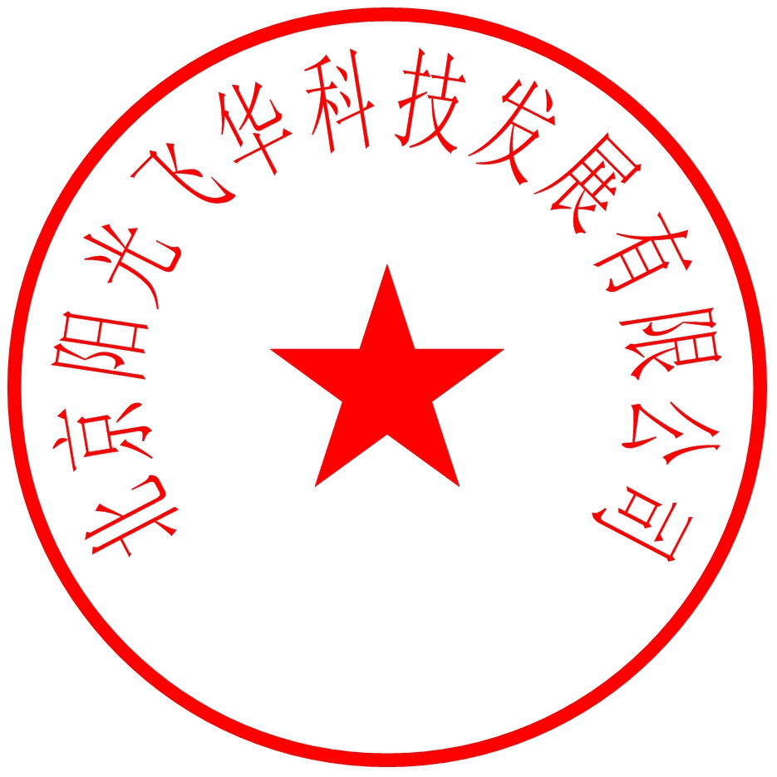
3、上交本学期教学日志、听课记录、作业批改记录等相关教学材料。
4、批改考试试卷，填写相关表项。
5、审核考试成绩，并上交录入教务系统。
6、参加下学期教材征订工作。
7、学期教学总结。

